Sauvegarde hebdomadaire :

Le script créé pour sauvegarder les sites internet suis le principe suivant :

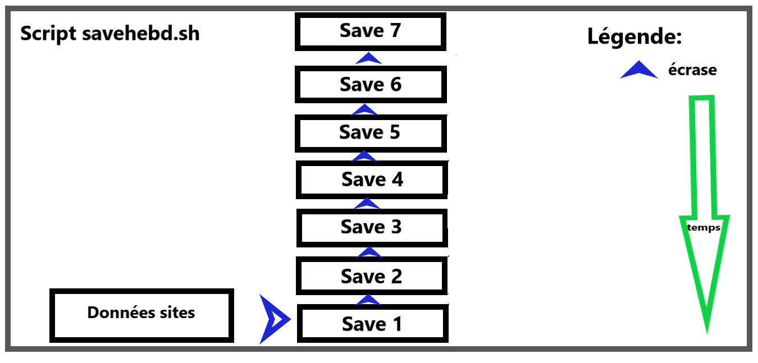On dispose de 7 emplacements de sauvegarde dans un dossier prévu à cet effet, à chaque sauvegarde, les actions sont les mêmes :

Ainsi, la sauvegarde la plus récente est toujours dans la sauvegarde « save1 », et la plus ancienne est simplement écrasée toutes les semaines.

Pour programmer l’exécution du script tous les lundis à 3h, on entre dans le terminal :

$Crontab -e

On peut ensuite éditer notre crontab utilisateur avec l’éditeur de notre choix

Dans le fichier, on ajoute la ligne :

\* 3 \* \* 1 savehebd.sh

Note : cette ligne ne fonctionne QUE si savehebd.sh est dans /usr/bin

La suite \* 3 \* \* 1 signifie :

N’importe quelle minute, à 3 h, n’importe quel jour du mois, n’importe quel mois, seulement les lundis.

Ainsi, le site est sauvegardé toutes les semaines le lundi à 3h, et les dernières 7 sauvegardes sont conservées.